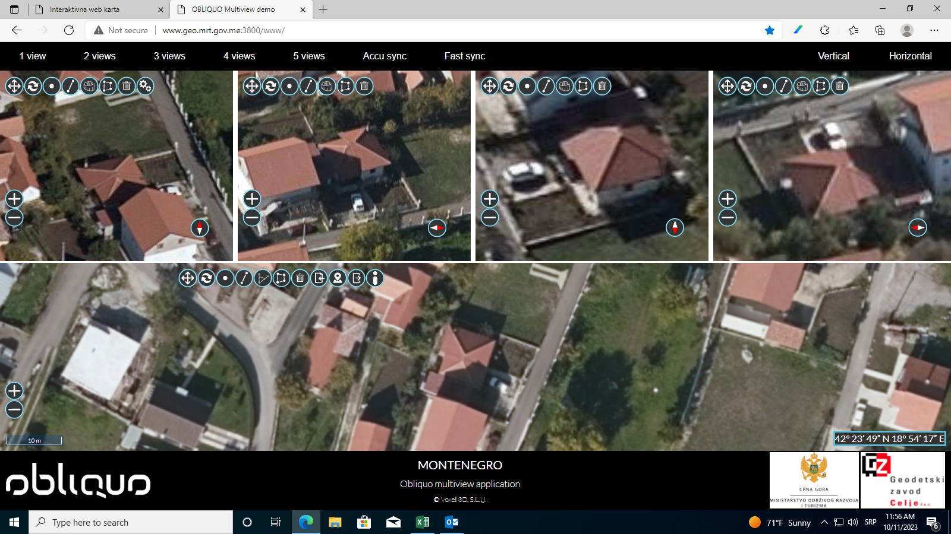KO Cetinje I; katastarska parcela br. 963/3